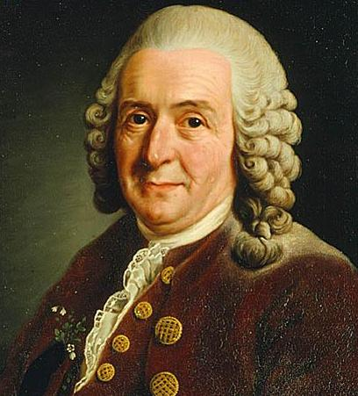
Linné olivier emile jaques
Nom Linné :

Nom au complet :Carl van Linné

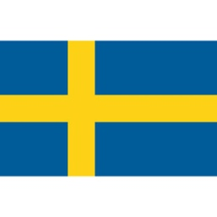
Priode de temps : né le 23 mai 1707 et mort le 10 janvier 1778

Nationnalité : suédois

Décuoverte : nomen clature
Œuvre :systema

